# **奶业经济观察：2021年12月中国奶业贸易月报**

* 2022年01月3日
* [中国经济](https://www.199it.com/archives/category/economic-data/china-economic-data)

****01、奶业贸易概况****

****乳品贸易概况****

****1.1.1  1-11 月进口干乳品 + 21% 至 250 万吨，液态乳品 + 24% 至 118 万吨****

说明：1. 由于稀奶油进口逐年增加，从 2021 年开始，报告将稀奶油从包装牛奶类别中分开单独归类；

2. 由于乳蛋白进口量逐年，根据海关食品局意见，2021 年将乳蛋白两个税号（35011,35022）的归为乳制品。

2021 年 1-11 月我国共计进口各类乳制品 367.91 万吨，同比 + 21.9%，进口额 127.38 亿美元，同比 + 14.9%. 折合生鲜乳 2002 万吨，同比 + 21.1%（干制品按 1:8，液态乳品按 1:1 折算，下同）。

其中，进口干乳制品 250.27 万吨，同比 + 21.1%，进口额 110.57 亿美元，同比 + 12.1%，进口液态奶 117.64 万吨，同比 + 23.6%，进口额 16.81 亿美元，同比 + 37.7%。

从进口的主要品类来看，除婴幼儿配方奶粉和酸奶两类产品大幅下降外，其余品类都有不同幅度的增长，尤其是炼乳、稀奶油、奶酪、大包粉、包装牛奶、乳清的增长幅度比较大，增幅基本均超过 20%：

****大包粉****进口 122.31 万吨，同比 + 35.6%，进口额 43.83 亿元，同比 + 44.8%，均价 3583 美元 / 吨，同比 + 6.8%。主要来自新西兰占 70.3%、欧盟占 11.6%、澳大利亚占 6.8%、美国占 3.8%。

****婴配粉****进口 23.31 万吨，同比 – 24.1%，进口额 38.74 亿元，同比 – 16.3%，均价 16619 美元 / 吨，同比 + 10.3%。主要来自欧盟占 68.5%、新西兰占 23.7%、澳大利亚占 3.3%。

****奶酪类****进口 16.25 万吨，同比 + 38.1%，进口额 7.44 亿元，同比 + 38.8%，均价 4579 美元 / 吨，同比 + 0.5%。主要来自新西兰占 54.4%、欧盟占 22.3%、澳大利亚占 15.2%、美国占 4.9%。

****奶油类****  进口 12.26 万吨，同比 + 14.7%，进口额 6.18 亿元，同比 + 21.6%，均价 5037 美元 / 吨，同比 + 6%。主要来自新西兰占 78.7%、欧盟占 13.9%。

****乳清类****进口 68.3 万吨，同比 + 20.4%，进口额 9.56 亿元，同比 + 28.7%，均价 1399 美元 / 吨，同比 + 6.9%。主要来自美国占 39.6%、欧盟占 37.8%、白俄罗斯占 8.8%、土耳其占 5.1%。

****炼   乳****进口 3.11 万吨，同比 + 48.4%，进口额 0.59 亿元，同比 + 64.2%，均价 1887 美元 / 吨，同比 + 10.7%。主要来自欧盟占 64.4%、澳大利亚占 30.3%。

****蛋白类****  进口 4.74 万吨，同比 + 4.9%，进口额 4.25 亿元，同比 + 9.4%，均价 8963 美元 / 吨，同比 + 4.3%。主要来自新西兰占 36.3%、欧盟占 32.9%、美国占 23.6%。

****包装牛奶**** 进口 90.68 万吨，同比 + 21.5%，进口额 7.86 亿元，同比 + 30.1%，均价 867 美元 / 吨，同比 + 7.1%。主要来自欧盟占 63.5%、新西兰占 22.7%、澳大利亚占 11.8%。

****酸奶类****  进口 2.48 万吨，同比 – 17.1%，进口额 0.5 亿元，同比 – 7.4%，均价 2014 美元 / 吨，同比 + 11.8%。主要来自欧盟占 89.1%、新西兰占 6.1%。

****稀奶油****进口 24.48 万吨，同比 + 39.7%，进口额 8.45 亿元，同比 + 50.1%，均价 3451 美元 / 吨，同比 + 7.5%。主要来自新西兰占 48.2%、欧盟占 44%。

2021 年 11 月我国共计进口各类乳制品 30.64 万吨，同比 + 1.5%，进口额 12.11 亿美元，同比 + 17.1%, 折合生鲜乳 171 万吨，同比 + 2.1%（干制品按 1:8，液态奶按 1:1 折算）。

其中，进口干乳制品 19.98 万吨，同比 + 2.2%，进口额 10.36 亿美元，同比 + 14.8%，进口液态奶 10.66 万吨，同比 + 0.3%，进口额 1.74 亿美元，同比 + 32.8%。

Table1‑1中国乳制品进口情况 2021.1-11

单位：万吨、亿美元、美元 / 吨、%

[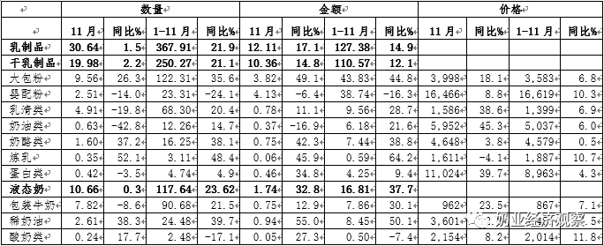](https://www.199it.com/wp-content/uploads/2022/01/1641223789-5651-IHPPsO7Cg6Yb0icbpc2DjuCfojHg.png)

****1.1.21-11 月我国出口各类乳品 4.04 万吨，同比 + 4%****

中国乳制品出口量很小，多年来，主要出口产品一直是以向广东供应香港的鲜奶为主，近年来出口逐年下降，婴幼儿配方粉成为最主要出口产品，主要目的地同样是我国香港地区。

2021 年 1-11 月我国共计出口各类乳制品 40366.17 吨，同比增加 4%，出口额 28010.78 万美元，同比增长 41.3%；11 月我国共计出口各类乳制品 4415.95 吨，同比增加 33.4%，出口额 2039.89 万美元，同比增长 35.2%。

****干乳制品****2021 年 1-11 月我国共出口干乳制品 14707.41 吨，同比增加 23.6%，出口额 24936.85 万美元，同比增长 47.4%；11 月出口干乳制品 1742.46 吨，同比增加 76.3%，出口额 1705.11 万美元，同比增长 37%。

****液态奶****2021 年 1-11 月我国出口液态奶 25658.77 吨，同比减少 4.7%，出口额 3073.93 万美元，同比增长 6%；11 月出口液态奶 2673.49 吨，同比增加 15.1%，出口额 334.77 万美元，同比增长 26.6%。

****牧草及饲料原料****

****1.2.1  干草进口 1-11 月 + 16.6% 至 179 万吨****

据荷斯坦从中国海关获得数据统计，2021 年 1-11 月，我国进口干草累计 179.10 万吨，同比 + 16.6%，进口金额 66858.37 万美元，同比 + 21.2%，平均到岸价 373.31 美元 / 吨，同比 + 4.0%。

****苜蓿干草****：2021 年 1-11 月中国进口苜蓿干草累计 159.61 万吨，同比 + 28.8%，进口金额 60245.53 万美元，同比 + 34.4%，平均到岸价 377.46 美元 / 吨，同比 + 4.3%。

从进口来源国看，主要来自美国 130.58 万吨，占比 81.8%，同比 + 20.7%；进口金额 50949.82 万美元，同比 + 27.5%，平均到岸价 390.19 美元 / 吨，同比 + 5.6%。从西班牙进口脱水苜蓿 19.81 万吨，占比 12.4%，同比 + 103.3%；进口金额 6096.29 万美元，同比 + 110.6%，平均到岸价 307.73 美元 / 吨，同比 + 3.6%。

从加拿大、南非、苏丹、保加利亚等国少量进口。

****燕麦干草****：2021 年 1-11 月，我国进口燕麦干草累计 19.49 万吨，同比 – 34.3%，进口金额 6612.85 万美元，同比 – 35.9%，平均到岸价 339.27 美元 / 吨，同比 – 2.5%。

燕麦草进口全部来自澳大利亚，受澳洲燕麦草生产工厂出口许可证到期影响，目前澳洲可出口中国燕麦草工厂仅剩 3 个，全年燕麦草进口断崖式下降、停摆成定局。

****02、乳品原料贸易****

****乳品进口****

****2.1.1  干乳制品 1-11 月进口 250.27 万吨同比增加 21.1%****

2021 年 1-11 月进口干乳制品 250.27 万吨，同比增加 21.1%，进口额 110.57 亿美元，同比增长 12.1%，主要的三大类产品包括，大包粉 122.31 万吨，占 48.9%，乳清类 68.3 万吨，占 27.3%，婴配粉 23.31 万吨，占 9.3%。

其中，11 月进口干乳制品 19.98 万吨，同比增加 2.2%，进口额 10.36 亿美元，同比增长 14.8%，主要的三大类产品：大包粉 9.56 万吨，占 47.9%，乳清类 4.91 万吨，占 24.6%，婴配粉 2.51 万吨，占 12.5%。

****2.1.2  大包粉 1-11 月进口 + 35.6% 至 122.31 万吨，价格同比 + 6.8%****

据中国海关统计，2021 年 1-11 月中国共进口大包粉 122.31 万吨，同比增加 35.6%，进口额 43.83 亿美元，同比增长 44.8%，平均价格为 3583 美元 / 吨，同比上涨 6.8%。

其中，从新西兰进口 85.94 万吨，占 70.3%，同比增加 33.2%，从欧盟进口 14.22 万吨，占 11.6%，同比增加 26.5%，从澳大利亚进口 8.28 万吨，占 6.8%，同比增加 21.3%，从美国进口 4.62 万吨，占 3.8%，同比增加 114.4%，从乌拉圭进口 3.68 万吨，占 3%，同比增加 109.7%。

11 月中国共进口大包粉 9.56 万吨，同比增加 26.3%，进口额 3.82 亿美元，同比增长 49.1%，平均价格为 3998 美元 / 吨，同比上涨 18.1%。

其中，从新西兰进口 6.52 万吨，占 68.2%，同比增加 36.2%，从欧盟进口 1.15 万吨，占 12.1%，同比增加 6.3%，从澳大利亚进口 0.68 万吨，占 7.2%，同比增加 15.6%，从乌拉圭进口 0.62 万吨，占 6.5%，同比增加 123.4%，从美国进口 0.36 万吨，占 3.7%，同比减少 8.3%。

Table 2‑1 中国大包粉进口量变化 2018-2021

单位：万吨、亿美元、美元 / 吨

[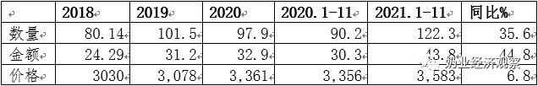](https://www.199it.com/wp-content/uploads/2022/01/1641223789-3780-ibaiaeD6vWic9F3XqETicFC6xnzg.png)

Table 2‑2 中国大包粉进口来源地 2021

单位：万吨、%

[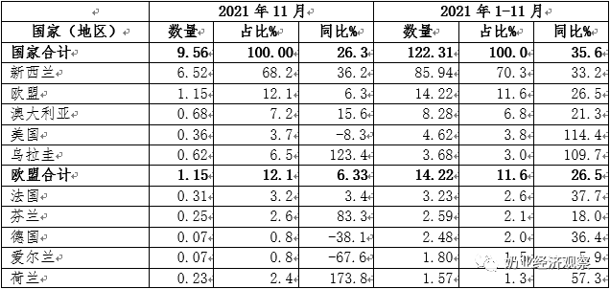](https://www.199it.com/wp-content/uploads/2022/01/1641223789-6022-VJ2HkKKlsjCWGTW7lqyGvuzYcpVA.png)

注：以2021年当年累计数排序，占比均为占全国进口总量的比重。

Figure 2‑1 中国大包粉月度进口 2020-2021

[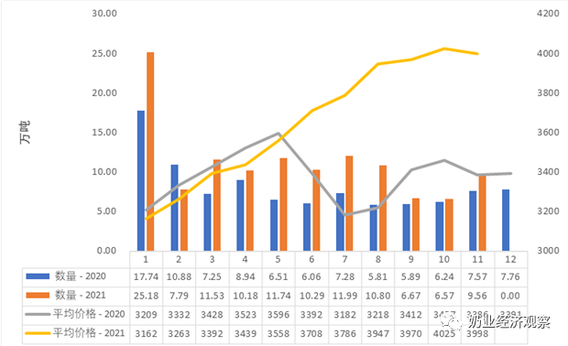](https://www.199it.com/wp-content/uploads/2022/01/1641223789-1567-ciaicbI8S8zpsMnfeFJDHIiaU8Qg.png)

****2.1.3乳清类 1-11 月进口 + 20.4% 至 68.3 万吨，价格同比 + 6.9%****

据中国海关统计，2021 年 1-11 月中国共进口乳清类 68.3 万吨，同比增加 20.4%，进口额 9.56 亿美元，同比增长 28.7%，平均价格为 1399 美元 / 吨，同比上涨 6.9%。

其中，从美国进口 27.07 万吨，占 39.6%，同比增加 20.6%，从欧盟进口 25.82 万吨，占 37.8%，同比增加 8.6%，从白俄罗斯进口 5.98 万吨，占 8.8%，同比增加 13.4%，从土耳其进口 3.46 万吨，占 5.1%，同比增加 1421.3%，从阿根廷进口 2.16 万吨，占 3.2%，同比增加 48.2%。

11 月中国共进口乳清类产品 4.91 万吨，同比减少 19.8%，进口额 0.78 亿美元，同比增长 11.1%，平均价格为 1586 美元 / 吨，同比上涨 38.6%。

其中，从美国进口 2.1 万吨，占 42.7%，同比减少 27.9%，从欧盟进口 1.98 万吨，占 40.2%，同比增加 11.6%，从白俄罗斯进口 0.33 万吨，占 6.8%，同比减少 60.7%。

Table 2‑3 中国乳清进口情况 2021

单位：万吨、%

[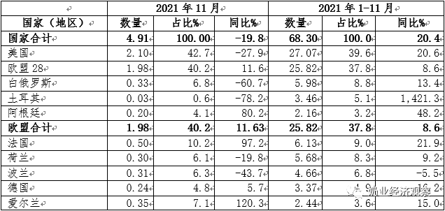](https://www.199it.com/wp-content/uploads/2022/01/1641223789-3391-e62YoiaHuFvDY5ZpSplvkKVsCibA.png)

Figure 2‑2 中国乳清月度进口 2019-2021

[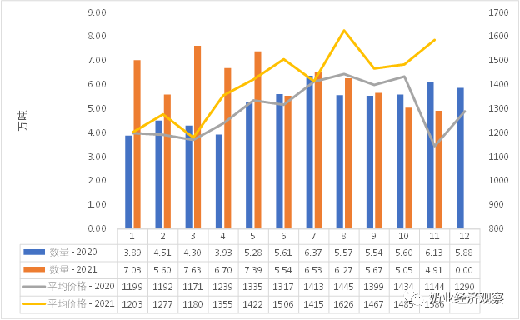](https://www.199it.com/wp-content/uploads/2022/01/1641223789-9855-cXiaRib96GpVdyOtntxd6btfB4sQ.png)

****2.1.4奶酪类 1-11 月进口 + 38.1% 至 16.25 万吨，价格同比 + 0.5****

据中国海关统计，2021 年 1-11 月中国共进口奶酪类 16.25 万吨，同比增加 38.1%，进口额 7.44 亿美元，同比增长 38.8%，平均价格为 4579 美元 / 吨，同比上涨 0.5%。

其中，从新西兰进口 8.84 万吨，占 54.4%，同比增加 33.1%，从欧盟进口 3.63 万吨，占 22.3%，同比增加 53.1%，从澳大利亚进口 2.48 万吨，占 15.2%，同比增加 52%，从美国进口 0.79 万吨，占 4.9%，同比增加 16.8%。

11 月中国共进口奶酪类 1.6 万吨，同比增加 37.2%，进口额 0.75 亿美元，同比增长 42.3%，平均价格为 4648 美元 / 吨，同比上涨 3.8%。

其中，从新西兰进口 0.92 万吨，占 57.3%，同比增加 42.3%，从欧盟进口 0.3 万吨，占 18.5%，同比增加 3.2%，从澳大利亚进口 0.24 万吨，占 15.2%，同比增加 66%。

Figure 2‑3 中国奶酪月度进口 2019-2021

[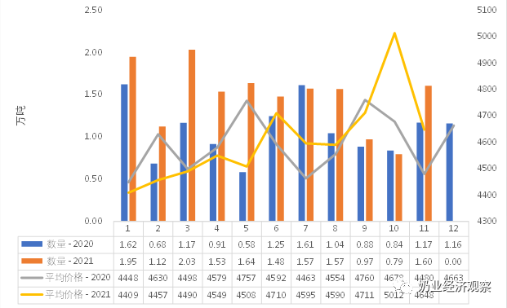](https://www.199it.com/wp-content/uploads/2022/01/1641223790-5723-AVkaldfxO1pfU2k1icolvazr36Fw.png)

****2.1.5奶油类 1-11 月进口 + 14.7% 至 12.26 万吨，价格同比 + 6%****

据中国海关统计，2021 年 1-11 月中国共进口奶油类 12.26 万吨，同比增加 14.7%，进口额 6.18 亿美元，同比增长 21.6%，平均价格为 5037 美元 / 吨，同比上涨 6%。

其中，从新西兰进口 9.64 万吨，占 78.7%，同比增加 8.9%，从欧盟进口 1.7 万吨，占 13.9%，同比增加 23.4%，从澳大利亚进口 0.53 万吨，占 4.3%，同比增加 121%。

11 月中国共进口奶油类 0.63 万吨，同比减少 42.8%，进口额 0.37 亿美元，同比下降 16.9%，平均价格为 5952 美元 / 吨，同比上涨 45.3%。

其中，从新西兰进口 0.39 万吨，占 62.4%，同比减少 57.9%，从欧盟进口 0.15 万吨，占 24.4%，同比增加 72.4%。

Figure 2‑4 中国奶油月度进口 2020-2021

[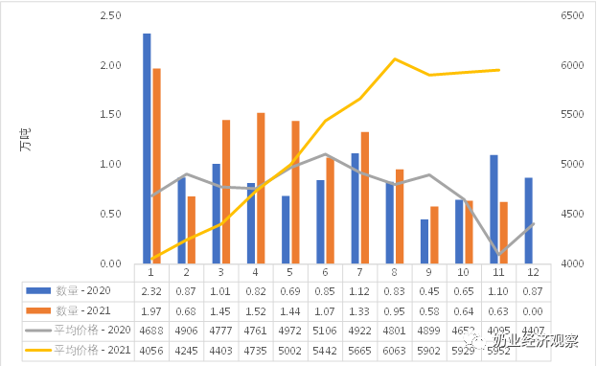](https://www.199it.com/wp-content/uploads/2022/01/1641223790-2059-c83XTRv2MOeCT8xYibVXSTcibgVA.png)

****乳品出口****

中国乳制品出口量很小，多年来，主要出口产品一直是以向广东供应香港的鲜奶为主，近年来出口逐年下降，婴幼儿配方粉成为最主要出口产品，主要目的地同样是我国香港地区。

2021 年 1-11 月我国共计出口各类乳制品 40366.17 吨，同比增加 4%，出口额 28010.78 万美元，同比增长 41.3%；11 月我国共计出口各类乳制品 4415.95 吨，同比增加 33.4%，出口额 2039.89 万美元，同比增长 35.2%。

****2.2.1干乳制品 1-11 月出口 14707.41 吨 同比增加 23.6%****

2021 年 1-11 月出口干乳制品 14707.41 吨，同比增加 23.6%，出口额 24936.85 万美元，同比增长 47.4%。

****主要三大类****，婴配粉 7805.22 吨，占 53.1%；大包粉 2835.12 吨，占 19.3%；炼乳 1656.25 吨，占 11.3%。

****出口目的地****，出口至我国香港 9674.91 吨，占 65.8%，同比增加 14.4%，出口至朝鲜 1253.98 吨，占 8.5%，同比增加 110%，出口至菲律宾 809.31 吨，占 5.5%，同比增加 166.6%，出口至我国澳门 565.17 吨，占 3.8%，同比增加 52.4%。

****其中婴幼儿配方奶粉****：

据中国海关统计，2021 年 1-11 月中国共出口婴配粉 7805.22 吨，同比增加 28.5%，出口额 2.23 亿美元，同比增长 47.2%，平均价格为 28516 美元 / 吨，同比上涨 14.5%。

其中，出口至我国香港 6772.78 吨，占 86.8%，同比增加 25.8%，出口至我国澳门 564.98 吨，占 7.2%，同比增加 60.2%。

Figure2‑5 中国婴幼儿配方奶粉月度出口 2020-2021

[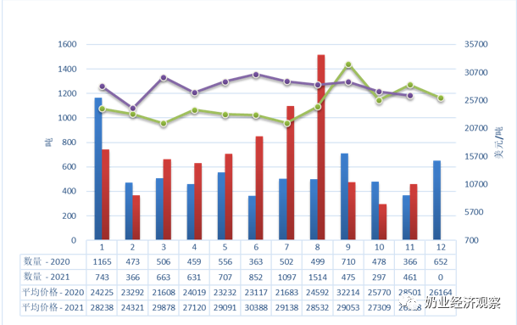](https://www.199it.com/wp-content/uploads/2022/01/1641223790-8187-u4ZJL05LxRX1fhWFj1ia8ytic0CQ.png)

****2.2.2液态奶 1-11 月出口 – 4.7% 至 2.57 万吨****

据中国海关统计，2021 年 1-11 月中国共出口 2.57 万吨，同比减少 4.7%，出口额 0.31 亿美元，同比增长 6%，平均价格为 1198 美元 / 吨，同比上涨 11.1%。

主要出口至我国香港 23314.25 吨，占 90.9%，同比减少 4.9%，出口至新加坡 984.97 吨，占 3.8%，同比减少 12%。

****出口液态奶中，包装牛奶占比 82%****。据中国海关统计，2021 年 1-11 月中国共出口包装牛奶 2.10 万吨，同比减少 6.5%，出口额 0.2 亿美元，同比增长 3.4%，平均价格为 943 美元 / 吨，同比上涨 10.6%。

从包装牛奶的出口目的地看，几乎全部出口至我国香港，出口至我国香港 2.06 万吨，占比 97.7%，同比减少 5.9。

Figure 2‑6 中国包装牛奶月度出口 2020-2021

[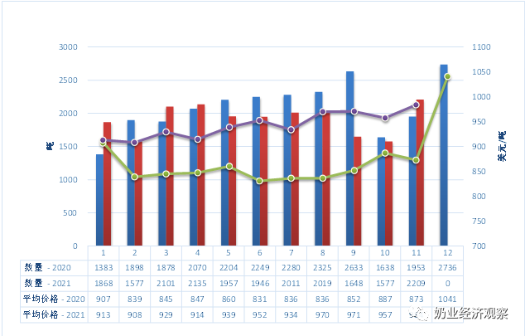](https://www.199it.com/wp-content/uploads/2022/01/1641223790-4951-qQ3qzAFh2lvicSEBoPkwrDj7dRPQ.png)

****03、消费乳品贸易****

****消费乳品进口****

****3.1.1婴配粉 1-11 月进口 – 24.1% 至 23.31 万吨，价格同比 + 10.3%****

据中国海关统计，2021 年 1-11 月中国共进口婴配粉 23.31 万吨，同比减少 24.1%，进口额 38.74 亿美元，同比下降 16.3%，平均价格为 16619 美元 / 吨，同比上涨 10.3%。

其中，从欧盟进口 15.96 万吨，占 68.5%，同比减少 26.9%，从新西兰进口 5.52 万吨，占 23.7%，同比减少 13.5%，从澳大利亚进口 0.76 万吨，占 3.3%，同比减少 28.1%。

11 月中国共进口婴配粉 2.51 万吨，同比减少 14%，进口额 4.13 亿美元，同比下降 6.4%，平均价格为 16466 美元 / 吨，同比上涨 8.8%。

其中，从欧盟进口 1.77 万吨，占 70.8%，同比减少 14.2%，从新西兰进口 0.56 万吨，占 22.2%，同比减少 18.1%。

Figure3‑1 中国婴幼儿配方奶粉月度进口量及价格 2020-2021

[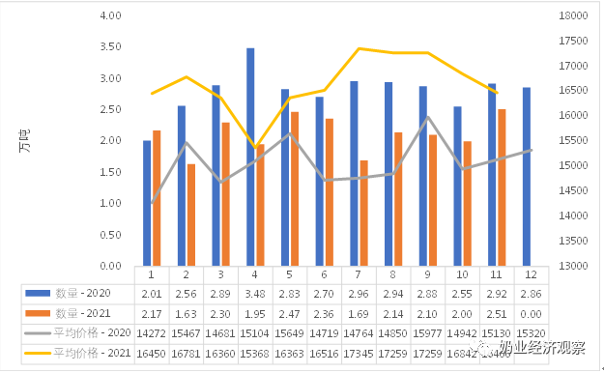](https://www.199it.com/wp-content/uploads/2022/01/1641223790-3411-E3j9Zib7kSFT0OWOa1hTZgJFGh9A.png)

Figure3‑2 中国婴幼儿配方奶粉进口来源国及比重 2021.1-11

单位：万吨

[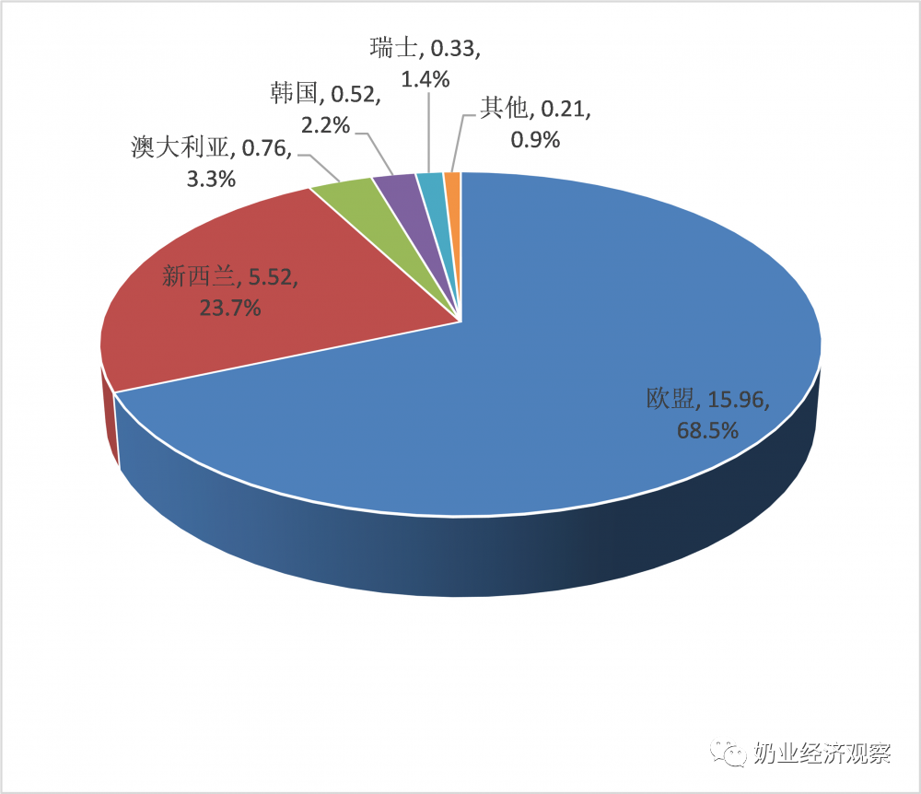](https://www.199it.com/wp-content/uploads/2022/01/1641223790-4331-oNfg8QuW6lyXGTzFTLy6ClGh4XZQ.png)

Figure 3‑3 中国婴幼儿配方奶粉进口量变化 2009-2020

[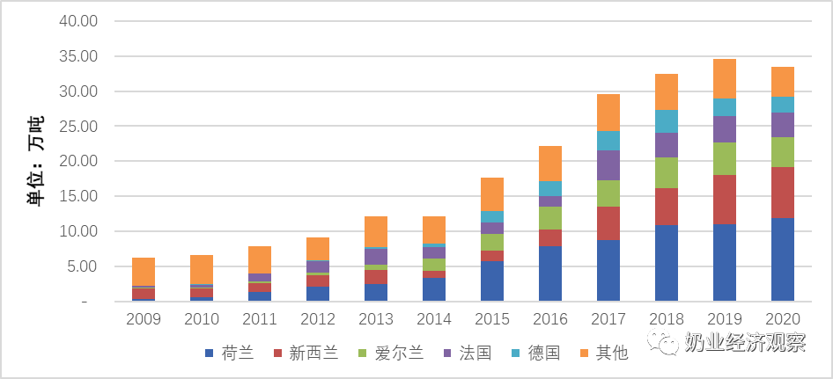](https://www.199it.com/wp-content/uploads/2022/01/1641223790-7119-4wqGIMtaiagaf6G7f7mrNA8Jmeag.png)

****3.1.2包装牛奶 1-11 月进口 + 21.5% 至 90.68 万吨，价格同比 + 7.1%****

据中国海关统计，2021 年 1-11 月中国共进口包装牛奶 90.68 万吨，同比增加 21.5%，进口额 7.86 亿美元，同比增长 30.1%，平均价格为 867 美元 / 吨，同比上涨 7.1%。

其中，从欧盟进口 57.61 万吨，占 63.5%，同比增加 21.8%，从新西兰进口 20.6 万吨，占 22.7%，同比增加 18.8%，从澳大利亚进口 10.71 万吨，占 11.8%，同比增加 24.9%。

11 月中国共进口包装牛奶 7.82 万吨，同比减少 8.6%，进口额 0.75 亿美元，同比增长 12.9%，平均价格为 962 美元 / 吨，同比上涨 23.5%。

其中，从欧盟进口 4.71 万吨，占 60.2%，同比减少 16.2%，从新西兰进口 1.91 万吨，占 24.4%，同比减少 3.2%，从澳大利亚进口 1.07 万吨，占 13.7%，同比增加 28.3%。

 Table 3‑1 中国进口包装牛奶 2021.1-11

单位: 万吨

[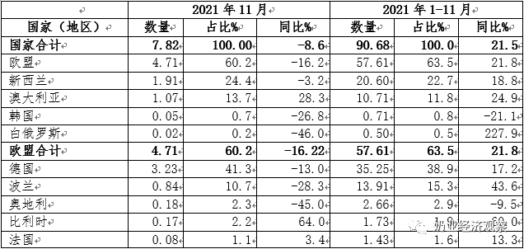](https://www.199it.com/wp-content/uploads/2022/01/1641223790-4885-lBIBfUxVdfZiaseKh5F6l6AlWFmQ.png)

Figure 3‑4 包装牛奶月度进口量 2020-2021

[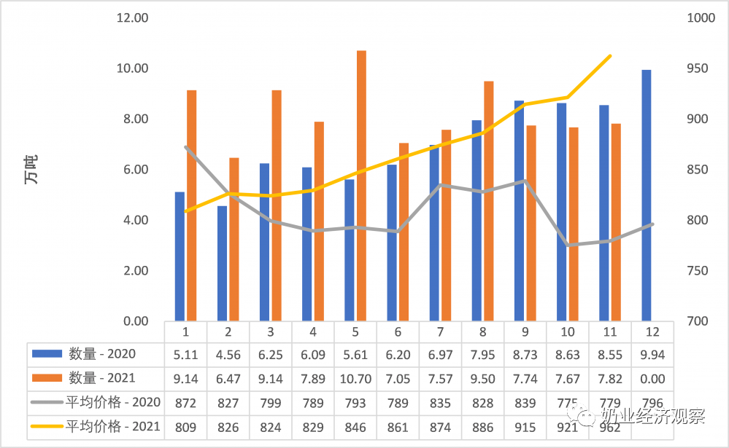](https://www.199it.com/wp-content/uploads/2022/01/1641223790-3517-GAYEr7VO56n47icq03x3jBuiaRsg.png)

****3.1.3稀奶油 1-11 月进口 + 39.7% 至 24.48 万吨，价格同比 + 7.5%****

据中国海关统计，2021 年 1-11 月中国共进口稀奶油 24.48 万吨，同比增加 39.7%，进口额 8.45 亿美元，同比增长 50.1%，平均价格为 3451 美元 / 吨，同比上涨 7.5%。

其中，从新西兰进口 11.81 万吨，占 48.2%，同比增加 26.2%，从欧盟进口 10.77 万吨，占 44%，同比增加 58.9%，从英国进口 1.36 万吨，占 5.6%，同比增加 22.5%。

11 月中国共进口稀奶油 2.61 万吨，同比增加 38.3%，进口额 0.94 亿美元，同比增长 55%，平均价格为 3601 美元 / 吨，同比上涨 12%。

其中，从新西兰进口 1.46 万吨，占 55.9%，同比增加 33.8%，从欧盟进口 0.84 万吨，占 32.3%，同比增加 30.3%，从英国进口 0.22 万吨，占 8.5%，同比增加 79.4%。

Figure 3‑5 稀奶油月度进口量 2020-2021

[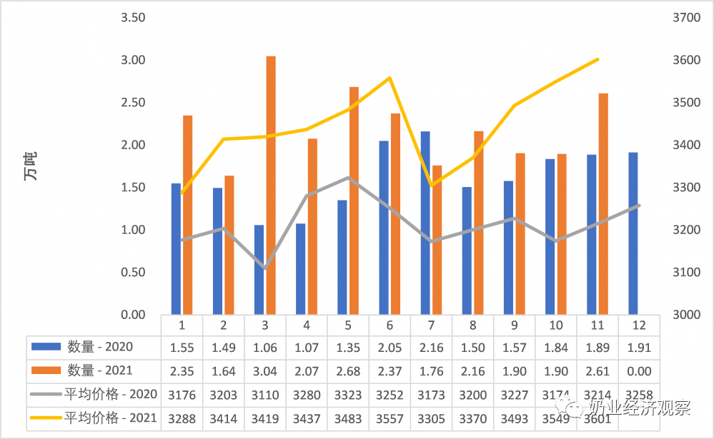](https://www.199it.com/wp-content/uploads/2022/01/1641223790-3261-SUoj7nauJPV3byXL3KhBxicGCpKQ.png)

****3.1.4酸奶类 1-11 月进口 – 17.1% 至 2.48 万吨，价格同比 + 11.8%****

据中国海关统计，2021 年 1-11 月中国共进口酸奶类 2.48 万吨，同比减少 17.1%，进口额 0.5 亿美元，同比下降 7.4%，平均价格为 2014 美元 / 吨，同比上涨 11.8%, 从欧盟进口 2.21 万吨，占 89.1%，同比减少 14.5%，从新西兰进口 0.15 万吨，占 6.1%，同比减少 52.1%。

11 月中国共进口酸奶类 0.24 万吨，同比增加 17.7%，进口额 0.05 亿美元，同比增长 27.3%，平均价格为 2154 美元 / 吨，同比上涨 8.2%, 从欧盟进口 0.21 万吨，占 88.6%，同比增加 26%。

****04、遗传物质贸易****

****种牛进口****

****4.1.1   活牛进口 1-11 月 + 22.5% 至 31.42 万头****

根据中国海关数据，2021 年 1-11 月我国共进口活牛 31.42 万头，同比 + 22.5%，其中来自澳大利亚 10.11 万头，新西兰 9.85 万头，乌拉圭 8.29 万头，智利 2.97 万头，老挝 0.2 万头。

其中，进口活牛中海关归类的种牛仅为 6.66 万头，同比 – 26.8%，其中来自澳大利亚 2.47 万头，新西兰 2.26 万头，乌拉圭 1.44 万头，智利 0.5 万头。

11 月，进口活牛为 0.4 万头，同比 – 81.2%, 全部来自澳大利亚 0.4 万头。

其中，进口活牛中海关统计的种牛为 0.05 万头，同比 – 96.6%, 其中来自澳大利亚 0.05 万头。

Figure 4‑1 中国活牛（月度）进口 2020-2021

单位:头

[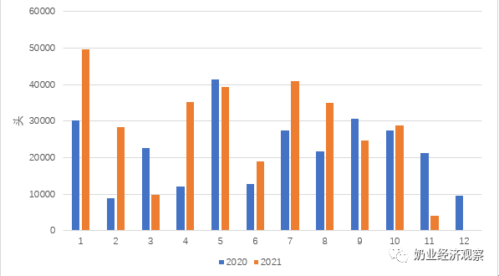](https://www.199it.com/wp-content/uploads/2022/01/1641223790-9740-YcRJ8GrIt8lDL38GMHiaIeLIKOtA.png)

****牛冻精进口****

****4.2.1牛冻精进口额 1-11 月 + 36.2% 至 7492 万美元****

2021 年 1-11 月冻精进口货值大幅增长。海关数据未统计牛冻精进口数量，从金额来看，2021 年 1-11 月进口额达 7492 万美元，同比增加 36.2%。来源国主要是：美国占 92.2%；英国占 1.9%；法国占 1.8%；德国占 1.7%；澳大利亚占 1%；意大利占 1%；挪威占 0.5%。

****05、牧草及饲料原料****

****干草进口****

据荷斯坦从中国海关获得数据统计，2021 年 1-11 月，我国进口干草累计 179.10 万吨，同比 + 16.6%，进口金额 66858.37 万美元，同比 + 21.2%，平均到岸价 373.31 美元 / 吨，同比 + 4.0%。

****5.1.1进口苜蓿：2021 量价双 + 拐点何时到？1-11 月 160 万吨 + 28.8%****

2021 年 1-11 月中国进口苜蓿干草累计 159.61 万吨，同比 + 28.8%，进口金额 60245.53 万美元，同比 + 34.4%，平均到岸价 377.46 美元 / 吨，同比 + 4.3%。

从进口来源国看，主要来自美国 130.58 万吨，占比 81.8%，同比 + 20.7%；进口金额 50949.82 万美元，同比 + 27.5%，平均到岸价 390.19 美元 / 吨，同比 + 5.6%。从西班牙进口脱水苜蓿 19.81 万吨，占比 12.4%，同比 + 103.3%；进口金额 6096.29 万美元，同比 + 110.6%，平均到岸价 307.73 美元 / 吨，同比 + 3.6%。

从加拿大、南非、苏丹、保加利亚等国少量进口。加拿大 4.43 万吨，占比 2.8%，同比 + 326.8%；进口金额 1523.73 万美元，同比 + 322.4%，平均到岸价 343.84 美元 / 吨，同比下降 1%。南非 2.87 万吨，占比 1.8%，同比 + 30.5%；进口金额 995.39 万美元，同比 + 34.5%，平均到岸价 346.87 美元 / 吨，同比 + 3%。

Figure 5‑1 2021 年 1~11 月进口苜蓿来源国分布

[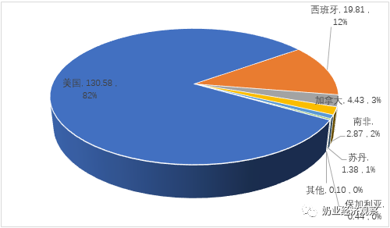](https://www.199it.com/wp-content/uploads/2022/01/1641223790-3234-u7D7Q0Mp21xtc6EuDF6sJ2uDLpMQ.png)

****11 月进口苜蓿干草 20.6 万吨 + 72.6%  73% 来自美国****

其中，11 月，进口苜蓿干草 20.60 万吨，同比 + 72.6%，金额 8320.72 万美元，同比 + 94.2%；平均到岸价 403.9 美元 / 吨，环比 + 3.0%，同比 + 12.5%。

其中来自美国 15.01 万吨，占比 72.8%，同比 + 35.8%；进口金额 6480.72 万美元，同比 + 61.4%，平均到岸价 431.88 美元 / 吨，同比 + 18.9%。来自西班牙 4.73 万吨，占比 23.0%，同比 + 704.3%；进口金额 1509.57 万美元，同比 + 770.4%，平均到岸价 318.9 美元 / 吨，同比 + 8.2%。南非、加拿大等少量进口。

Figure 5‑2  中国苜蓿草进口情况 2020-2021

单位：万吨、美元 / 吨

[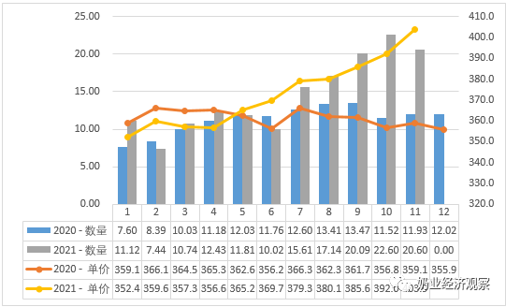](https://www.199it.com/wp-content/uploads/2022/01/1641223791-8108-XxSpAHm0XWDLDz8uvgNvIyjPibjw.png)

Figure 5‑3  进口苜蓿草到岸价 2020-2021

单位：美元 / 吨

[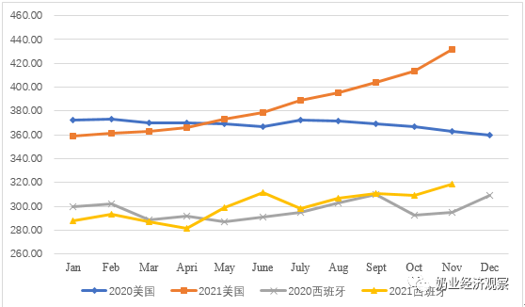](https://www.199it.com/wp-content/uploads/2022/01/1641223791-2204-MJPTpe4Msv1HZSH9IA9ExaFvicMg.png)

数据来源：中国海关

****5.1.2进口燕麦草：1-11 月 19.5 万吨 – 34%  价格持平****

据海关统计，2021 年 1-11 月，我国进口燕麦干草累计 19.49 万吨，同比 – 34.3%，进口金额 6612.85 万美元，同比 – 35.9%，平均到岸价 339.27 美元 / 吨，同比 – 2.5%. 其中，11 月，进口燕麦干草 1.67 万吨，同比 – 45.1%，金额 619.83 万美元，同比 – 38.7%；平均到岸价 372.1 美元 / 吨，环比 + 1.2%，同比 + 11.7%。

燕麦草进口全部来自澳大利亚，受澳洲燕麦草生产工厂出口许可证到期影响，目前澳洲可出口中国燕麦草工厂仅剩 3 个，全年燕麦草进口断崖式下降、停摆成定局。

Figure 5‑4 中国燕麦干草进口情况 2020-2021

单位：万吨，美元 / 吨

[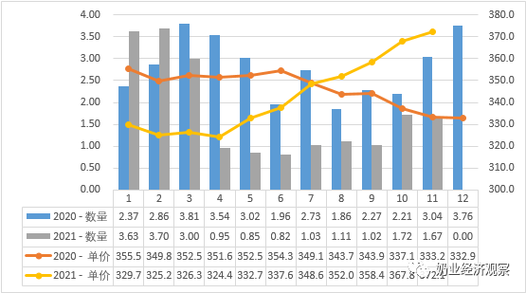](https://www.199it.com/wp-content/uploads/2022/01/1641223791-5960-HASkAmbk0jTOSp1O4lnibwz6QElA.png)

数据来源：中国海关